Projet 1 : l'offre d'emplois de mes rêves

Développeur Android chez Supercell :

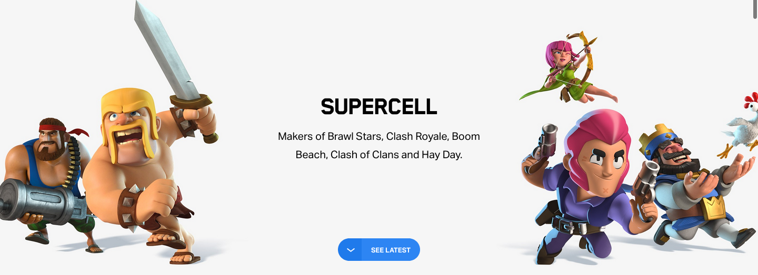

Type d'emploi : Développeur Android à mi-temps.

Description du poste :

Nous recherchons un développeur d'application Android motivé, qui sait à la fois travailler en équipe et être indépendant, qui est responsable et capable de faire un travail de qualité. Vous êtes capable de développer des programmes qui pourront potentiellement être utilisés par des millions d'utilisateurs ainsi que de visualiser comment l'application fonctionne dans sa globalité pour trouver des solutions techniques si nécessaires.

Vous rejoindrez une équipe de professionnels avec qui vous échangerez, collaborerez sur l'élaboration de diffèrents programmes ainsi que sur l'interface graphique des jeux. Vous mettrez potentiellement au point une nouvelle génération de jeu mobile au sein de Supercell.

Responsabilités :

Vous devez être capable de pouvoir interagir sur n'importe quelle partie du développement du jeu, incluant la logique du jeu ainsi que son interface. Vous devez savoir écrire un code robuste et optimisé pour répondre aux attentes de millions d'utilisateurs. Vous devez savoir vous imposer et apporter de nouvelles idées ainsi qu'une part de vous même dans chaque nouveau projet que vous allez mener.

Compétences :

-Savoir coder en Java et utiliser Android Studio.
-Savoir concevoir l'architecture technique d'une application à l'aide de diagramme UML
-Savoir maitriser les bases de données SQL
-Savoir utiliser différents frameworks (ex : PhoneGap, NativeScript, Ionic...)
-Savoir utiliser des outils de modélisation 3D (ex : blender, ...)
-Savoir rapidement s'adapter à un code déjà existant et travailler en équipe.
-Avoir beaucoup de logique et connaître les bases du fonctionnement d'un jeu vidéo.
-Avoir une passion pour la programmation et les jeux mobiles.

Avoir de l'expérience et connaître d'autres langages (Kotlin, C++, …) est un plus que nous saurions apprécier.

Supercell :

Nous sommes plusieurs équipe de développeurs basées notamment en Finlande, à Tokyo , à Seoul... Nous sommes obsédés par la qualité de nos jeux : nous en avons programmé plus d'une douzaine mais en avons sorti uniquement cinq (Hay Day, Clash of Clans, Boom Beach, Clash Royale et Brawl Stars). Afin de créer des jeux de qualité nous avons besoin de développeurs compétents avec les mêmes valeurs et objectifs que nous. Si vous vous reconnaissez dans cette annonce n'hésitez pas à nous contacter et joignez vous à l'aventure.

